KURUMSAL KİMLİĞİMİZ
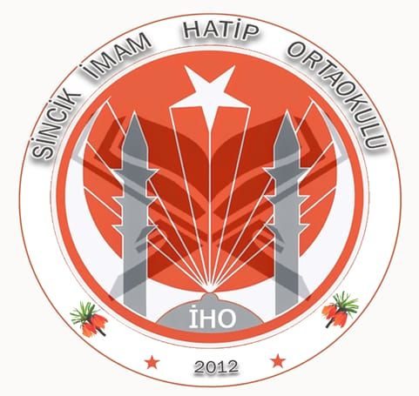
Sincik İmam Hatip Ortaokulu olarak gayemiz, maddi ve manevi terakkiyi benimsemiş, İslami kültüre sahip, geleceği okuyabilen dindar bir nesil yetiştirmektir.
Takip edemediğimiz bir değişim ve gelişim içinde olan şu alemde söz sahibi olmanın temel prensibi, zamanın silahı ile silahlanmaktır. Bunun için Peygamber Efendimizin ahlakı olan Kur’an ahlakı ile ahlaklanmış, Hz. Ömer’in adaletini gözetmiş, Hz Ebubekir’in sadakatini özümsemiş ve Hz Osman’ın huyu ile huylanmış bir nesil için çalışıyoruz.
Biliyoruz ki gelecek medeniyette var olmanın şartı çok çalışmaktır. Çünkü dünya her millet için terakki dünyası iken bizim için tedenni dünyası olamaz.
Bunu için okulumuzda fen ve din ilimlerini en iyi şekilde vermenin gayreti içindeyiz. Mevcut şartları daha nasıl iyi değerlendirebiliriz endişesi içinde olup, ye’se yer vermeden daha çok çalışmak aldığımız, İslami terbiyenin meyvesi olacak İnşallah. Gayemiz, bir üst eğitim kurumuna için hazırladığımız öğrencilerimiz bilgisi ve ahlakı ile önder bir neslin habercisi olmaktır.

